1. feladat: Kincskereső (24 pont)
Monte Cristo grófja a kincses sziget térképe helyett, csak egy utasítássorozatot kapott (E – előre, B – balra 90, J – jobbra 90) az öreg rabtól. Azért, hogy ne tudja bárki megtalálni a kincsesládát, azokat a fordulási utasításokat, amelyek zárójelben vannak, éppen fordítva kell érteni (pl. (J) helyett balra kell fordulni). Akkor találja meg a kincset, ha eléri a bal alsó saroknál lévő kincsesládát. A sziget közepén álló fától kell indulnia (Északi irányba fordulva áll – felfelé). A gróf titkát sokan szeretnék kilesni, ha egy ilyen (szemmel jelölt ) mezőre kerül, nem megy tovább!
Rajzold be a kincskereső útját és írd le, hogy eléri-e a kincsesládát vagy észreveszik-e menet közben!
Útvonal:  JEEEJ EEEJE EEBEE JEEEE BEEJE EEE | 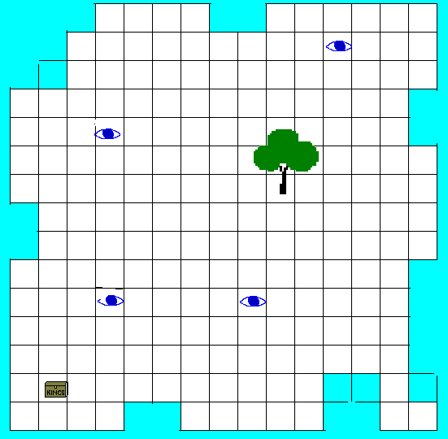 | Megvan a kincs?  Észrevették őt?
Útvonal:  EEJEE ( BEE ) JEBEE EEE ( BEEE ) EEE  ( BEEJEE ) BEEEEJE |  | Megvan a kincs?  Észrevették őt?
Útvonal:  JEE ( BEE ( JEEE )  JEE ( JEEEE ) ) BEEE  ( BEE ) JEE |  | Megvan a kincs?  Észrevették őt?
2. feladat: Mit rajzol? (15 pont)
Egy Logo program a következő ismétlést tartalmazza:
ismétlés ?1 [ismétlés ?2 [előre ?3 jobbra ?4] előre ?5 jobbra ?4]
Mit rajzol az eljárás, ha a ?1, ?2, ?3, ?4 helyére a következőket írjuk?
A. ?1=2, ?2=2, ?3=40, ?4=60, ?5=20
B. ?1=2, ?2=1, ?3=40, ?4=90, ?5=20
C. ?1=2, ?2=3, ?3=40, ?4=45, ?5=20
D. ?1=2, ?2=3, ?3=40, ?4=45, ?5=-20
E. ?1=2, ?2=2, ?3=40, ?4=60, ?5=-20
3. feladat: Minta (16 pont)
Írtunk 6 Logo eljárást, amelyek a mellékelt ábrákat rajzolják? Találd ki, melyik eljárás melyik ábrát készítette!
tanuld sor1
ismétlés 6 [ismétlés 2 [előre 10 jobbra 90 előre 20 jobbra 90]
jobbra 90 előre 20 balra 90
ismétlés 2 [előre 10 jobbra 90 előre 10 jobbra 90]
jobbra 90 előre 10 balra 90]
vége
tanuld sor2
ismétlés 6 [ismétlés 2 [előre 10 jobbra 90 előre 10 jobbra 90]
jobbra 90 előre 10 balra 90
ismétlés 2 [előre 10 jobbra 90 előre 20 jobbra 90]
jobbra 90 előre 20 balra 90]
vége
tanuld sor3
ismétlés 2 [előre 10 jobbra 90 előre 10 jobbra 90]
jobbra 90 előre 10 balra 90
ismétlés 8 [ismétlés 2 [előre 10 jobbra 90 előre 20 jobbra 90]
jobbra 90 előre 20 balra 90]
ismétlés 2 [előre 10 jobbra 90 előre 10 jobbra 90]
vége
tanuld sor4
ismétlés 9 [ismétlés 2 [előre 10 jobbra 90 előre 20 jobbra 90]
jobbra 90 előre 20 balra 90]
vége
tanuld sor5
ismétlés 6 [ismétlés 2 [előre 20 jobbra 90 előre 20 jobbra 90]
jobbra 90 előre 20 balra 90
ismétlés 2 [előre 10 jobbra 90 előre 10 jobbra 90]
jobbra 90 előre 10 balra 90]
vége
tanuld sor6
ismétlés 6 [hátra 10 ismétlés 2 [előre 20 jobbra 90 előre 20 jobbra 90]
jobbra 90 előre 20 balra 90
előre 10 ismétlés 2 [előre 10 jobbra 90 előre 10 jobbra 90]
jobbra 90 előre 10 balra 90]
vége
A.
B.
C. 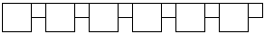
D.
E. 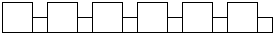
F.
Elérhető összpontszám: 55 pont

